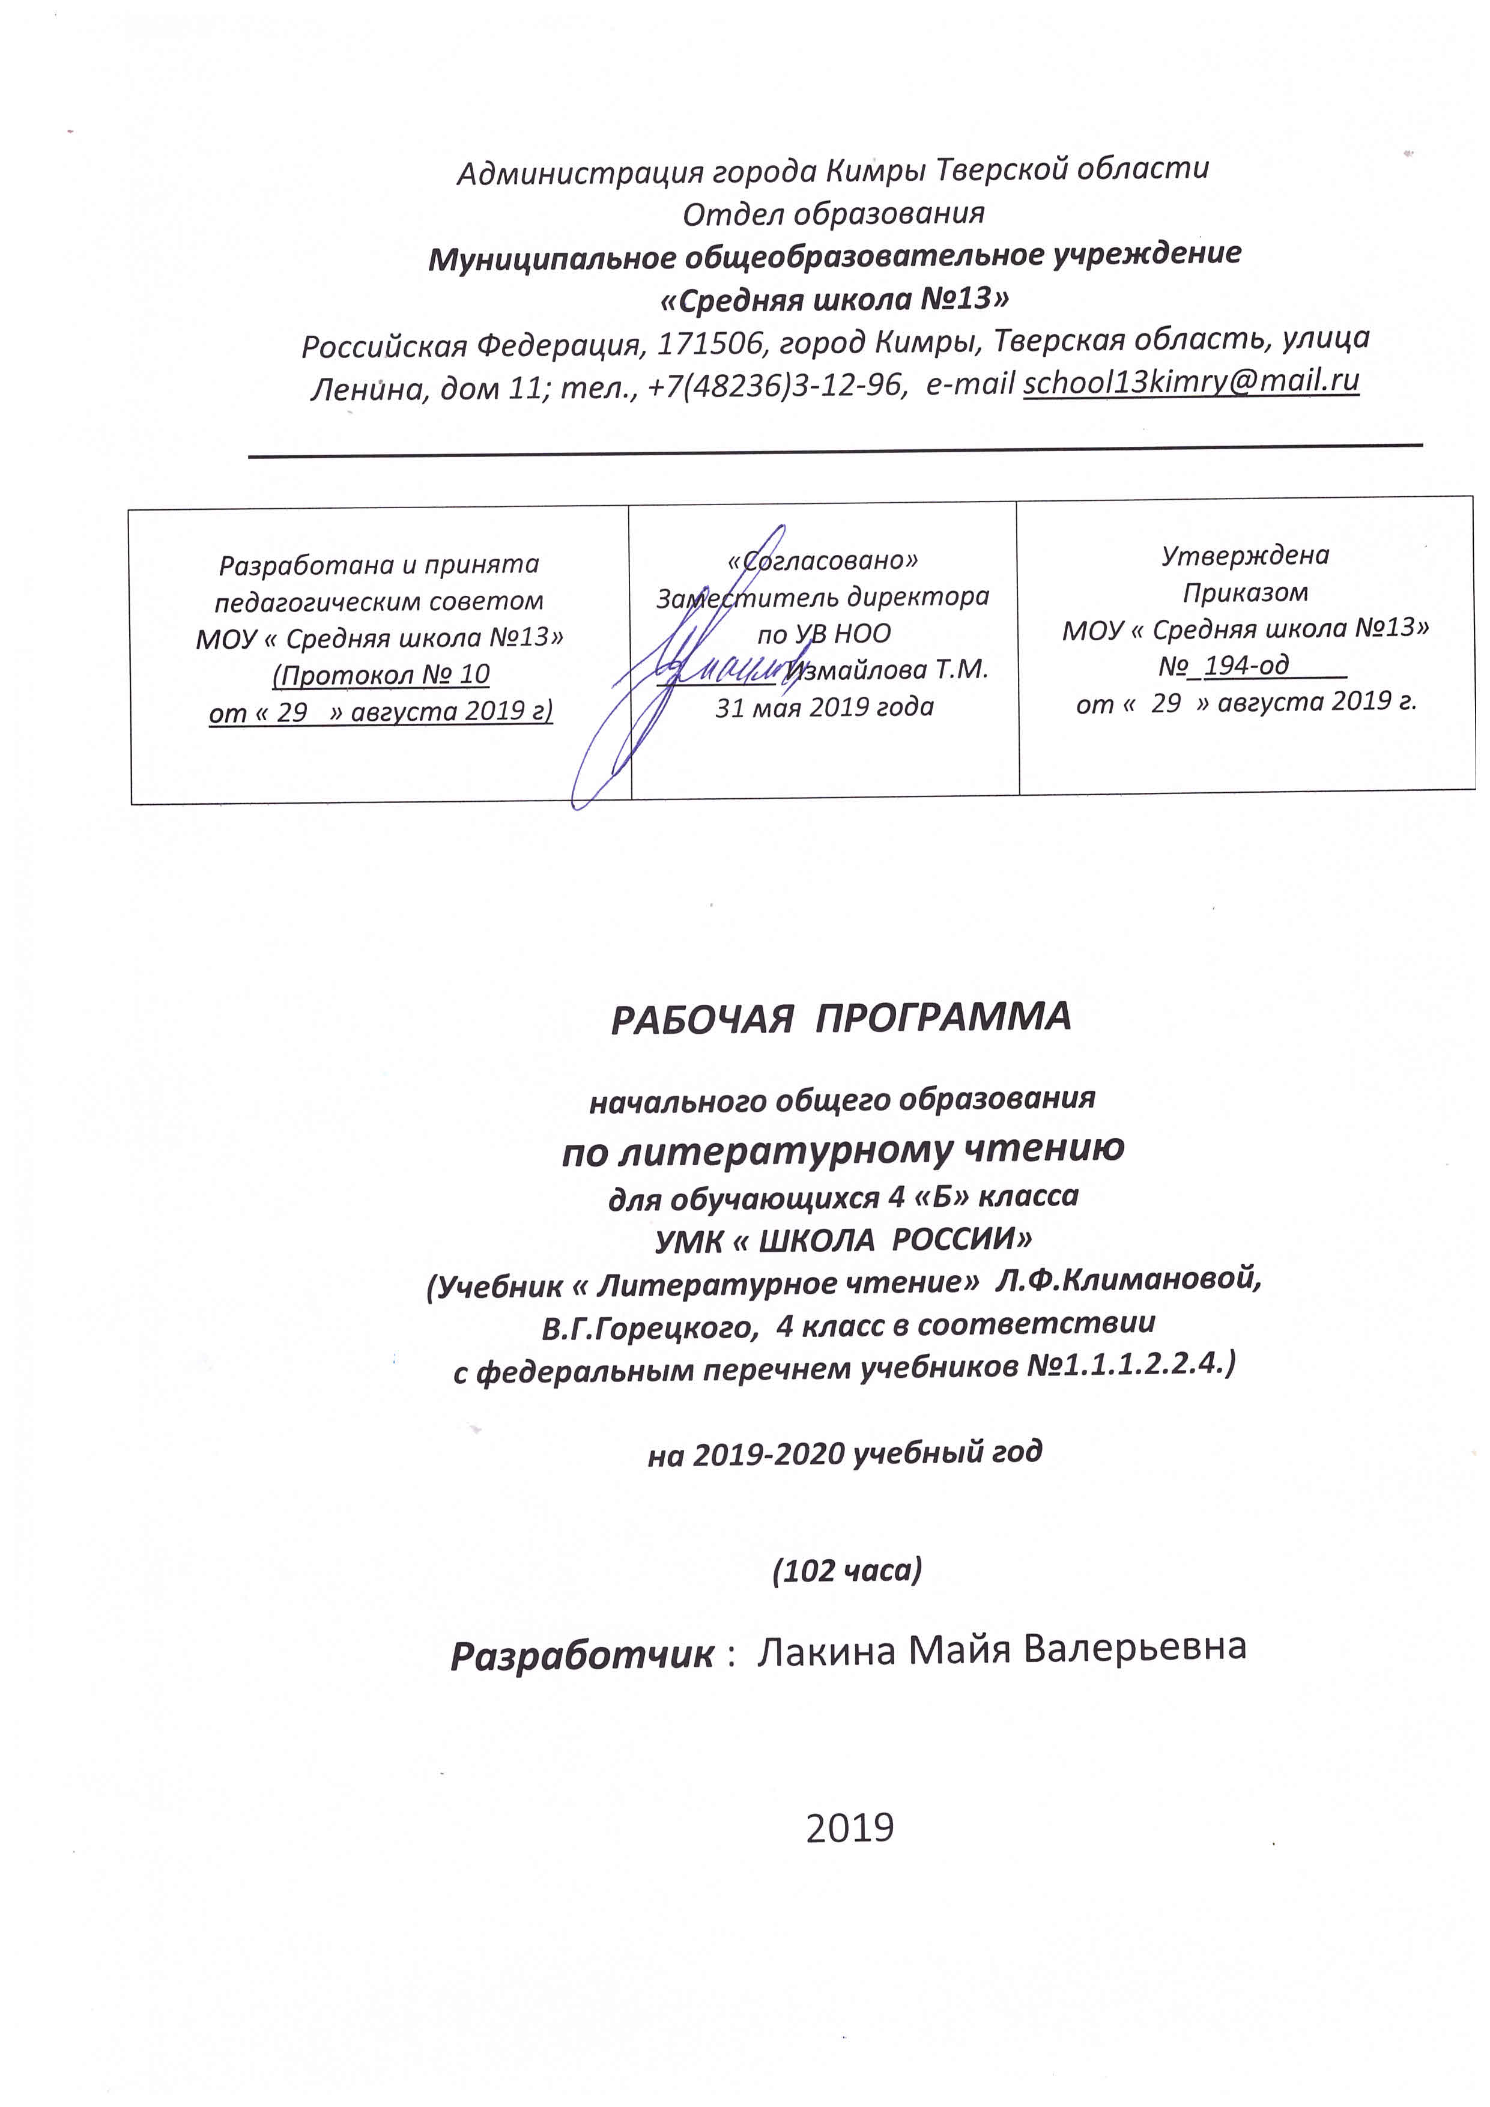

1.Планируемые предметные результаты освоения учебного предмета
Обучающиеся научатся:
- осознавать значимость чтения для дальнейшего обучения, понимать цель чтения (удовлетворение читательского интереса и приобретение опыта чтения, поиск фактов и суждений, аргументации, иной информации);
- осознанно воспринимать (при чтении вслух и про себя, при прослушивании) содержание различных видов текстов, выявлять их специфику (художественный, научно-популярный, учебный, справочный), определять главную мысль и героев произведения, отвечать на вопросы по содержанию произведения, определять последовательность событий, задавать вопросы по услышанному или прочитанному учебному, научно-популярному и художественному тексту;
- оформлять свою мысль в монологическое речевое высказывание небольшого объёма (повествование, описание, рассуждение) с опорой на авторский текст, по предложенной теме или при ответе на вопрос;
- вести диалог в различных учебных и бытовых ситуациях общения, соблюдая правила речевого этикета; участвовать в диалоге при обсуждении прослушанного/прочитанного произведения;
- работать со словом (распознавать прямое и переносное значение слова, его многозначность, определять значение слова по контексту), целенаправленно пополнять свой активный словарный запас;
- читать (вслух и про себя) со скоростью, позволяющей осознавать (понимать) смысл прочитанного;
- читать осознанно и выразительно доступные по объёму произведения;
- ориентироваться в нравственном содержании прочитанного, осознавать сущность поведения героев, самостоятельно делать выводы, соотносить поступки героев с нравственными нормами;
- ориентироваться в построении научно-популярного и учебного текста и использовать полученную информацию в практической деятельности;
- использовать простейшие приёмы анализа различных видов текстов: устанавливать причинно-следственные связи и определять главную мысль произведения; делить текст на части, озаглавливать их; составлять простой план; находить различные средства выразительности (сравнение, олицетворение, метафора), определяющие отношение автора к герою, событию;
- использовать различные формы интерпретации содержания текстов: интегрировать содержащиеся в разных частях текста детали сообщения; устанавливать связи, не высказанные в тексте напрямую, объяснять (пояснять) их, соотнося с общей идеей и содержанием текста; формулировать, основываясь на тексте, простые выводы; понимать текст, опираясь не только на содержащуюся в нём информацию, но и на жанр, структуру, язык;
- передавать содержание прочитанного или прослушанного с учётом специфики научно-популярного, учебного и художественного текстов; передавать содержание текста в виде пересказа (полного или выборочного);
- коллективно обсуждать прочитанное, доказывать собственное мнение, опираясь на текст или собственный опыт;
- ориентироваться в книге по названию, оглавлению, отличать сборник произведений от авторской книги, самостоятельно и целенаправленно осуществлять выбор книги в библиотеке по заданной тематике, по собственному желанию;
- составлять краткую аннотацию (автор, название, тема книги, рекомендации к чтению) литературного произведения по заданному образцу;
- самостоятельно пользоваться алфавитным каталогом, соответствующими возрасту словарями и справочной литературой.
Обучающиеся получат возможность научиться:
- воспринимать на слух тексты в исполнении учителя, учащихся;
- осознанно, правильно, выразительно читать вслух;
- самостоятельно прогнозировать содержание текста до чтения;
- самостоятельно находить ключевые слова;
- самостоятельно осваивать незнакомый текст (чтение про себя, задавание вопросов автору по ходу чтения, прогнозирование ответов, самоконтроль; словарная работа по ходу чтения);
- формулировать основную мысль текста;
- составлять простой и сложный план текста;
- писать сочинение на материале прочитанного с предварительной подготовкой;
- аргументировано высказывать своё отношение к прочитанному, к героям, понимать и определять свои эмоции;
- понимать и формулировать своё отношение к авторской манере письма;
- иметь собственные читательские приоритеты, уважительно относиться к предпочтениям других;
- самостоятельно давать характеристику героя (портрет, черты характера и поступки, речь, отношение автора к герою; собственное отношение к герою);
- относить прочитанное произведение к определённому периоду (XVII в., XVIII в., XIX в., XX в., XXI в.); соотносить автора, его произведения со временем их создания; с тематикой детской литературы;
- относить произведения к жанру басни, фантастической повести по определённым признакам;
- видеть языковые средства, использованные автором.
- отвечать на вопросы учителя по содержанию прочитанного;
- подробно, сжато и выборочно пересказывать художественный текст по плану;
- составлять устные рассказы о героях произведений, устные описания;
- учить наизусть и читать выразительно стихотворения и отрывки прозы;
- выполнять творческие задания по прочитанному тексту.

2. Основное содержание учебного предмета
Рабочая программа по литературному чтению состоит из следующих основных разделов: «Летописи, былины, сказания, жития», «Чудесный мир классики», «Поэтическая тетрадь», «Литературные сказки», «Делу время, потехе час», «Страна детства», «Природа и мы», «Родина», «Страна фантазия», «Зарубежная литература».
Учащиеся знакомятся с основными пластами литературы: произведениями фольклора, творчеством русских детских писателей, классиков отечественной литературы, зарубежных авторов детских книг. Программа построена с учётом двух ведущих принципов: художественно – эстетического и литературоведческого. Основная цель обучения – приобщение младших школьников к литературе, осознание литературы как искусства слова. Важнейшей задачей курса остаётся развитие речевых умений и навыков в работе с текстом, и прежде всего навыка выразительного, орфографически правильного чтения. Одновременно предполагается работа над обогащением опыта творческой деятельности ученика и его эмоционально – чувственного отношения к действительности. Большое внимание уделяется развитию воображения, фантазии, ассоциативного мышления, образного восприятия мира и произведений литературы, умение выразить в слове свои личные впечатления. Анализ произведения готовит учащихся к полноценному восприятию доступных им произведений и первоначальному освоению литературных терминов. В программе чтение рассматривается и как объект обучения и как средство освоения литературного произведения.
Былины. Летописи. Жития. 9ч.
«Ильины три поездочки», «И повесил Олег щит свой на вратах Цареграда...», «И вспомнил Олег коня своего...», «Житие Сергия Радонежского».

Чудесный мир классики 17ч.
П.П. Ершов. «Конек-горбунок» (отрывок); А.С. Пушкин. «Няне», «Туча», «Унылая пора!..», «Птичка Божия не знает...», «Сказка о мертвой царевне и о семи богатырях»; М.Ю Лермонтов. «Дары Терека» (отрывок), «Ашик-Кериб»; А. П. Чехов. «Мальчики».

Поэтическая тетрадь.13ч.
Ф. И. Тютчев. «Еще земли печален вид...», «Как неожиданно и ярко...»; А. А. Фет. «Весенний дождь», «Бабочка»; Е. А. Баратынский. «Весна, весна! Как воздух чист...», «Где сладкий шепот...»; А. II. Плещеев. «Дети и птичка»; И. С. Никитин. «В синем небе плывут над нолями...»; Н. А. Некрасов. «Школьник», «В зимние сумерки нянины сказки...»; И. А. Бунин. «Листопад».
В. Я. Брюсов. «Опять сон», «Детская»; С. А. Есенин. «Бабушкины сказки»; М. И. Цветаева. «Бежит тропинка с бугорка...», «Наши царства».
Б. Л. Пастернак. «Золотая осень»; С. А. Клычков. «Весна в лесу»; Д. Б. Кедрин. «Бабье лето»; Н. М. Рубцов. «Сентябрь»; С. А. Есенин. «Лебедушка»

Литературные сказки 12ч.
В. Ф. Одоевский. «Городок в табакерке»; П. П. Бажов. «Серебряное копытце»; С. Т. Аксаков. «Аленький цветочек»; В. М. Гаршин. «Сказка о жабе и розе».

Делу время — потехе час. 7ч.
Е. Д. Шварц. «Сказка о потерянном времени»; В. Ю. Драгунский. «Главные реки», «Что любит Мишка»; В. В. Голявкин. «Никакой горчицы я не ел».

Страна далекого детства. 7ч.
Б. С. Житков. «Как я ловил человечков»; К. Г. Паустовский. «Корзина с еловыми шишками»; М. М. Зощенко. «Елка».

Природа и мы. 11ч.
Д. Н. Мамин-Сибиряк. «Приемыш»; А. И. Куприн. «Барбос и Жулька»; 3. М. Пришвин. «Выскочка»;. К. Г. Паустовский. «Скрипучие половицы»; Е. И. Чарушин. «Кабан»; В. П. Астафьев. «Стрижонок Скрип».

Родина. 5ч.
И.С. Никитин «Русь»; С.Д. Дрожжин. «Родине»; Л.В. Жигулин. «О, Родина! В неярком блеске...»; Б.А. Слуцкий. «Лошади в океане».

Страна «Фантазия». 6ч.
Е.С. Велтистов. «Приключения Электроника». К. Булычев. «Путешествие Алисы».

Зарубежная литература.12ч.
Дж. Свифт. «Путешествие Гулливера»; Г. X. Андерсен. «Русалочка»; М. Твен.

«Приключения Тома Сойера»; С. Лагерлёф. «Святая ночь», «В Назарет

3. Календарно-тематическое планирование уроков литературного чтения в 4 классе

№ | Дата | Тема урока
 |  | Летописи, былины, сказания, жития (9ч)
1 |  | Знакомство с названием раздела, прогнозирование его содержания. Из летописи « И повесил Олег щит свой на вратах Царьграда»
2 |  | Сравнение текста летописи и исторических источников  Из летописи « И вспомнил Олег коня своего»
3 |  | Сравнение текста летописи с текстом произведения А.С. Пушкина « Песнь о вещем Олеге»
4 |  | Поэтический текст былины « Ильины три поездочки»
5 |  | Поэтический текст былины в пересказе И. Карнауховой
6 |  | Сергий Радонежский – святой земли Русской.
7 |  | Житие Сергия Радонежского
8 |  | Обобщающий урок. Тест « Летописи, былины, сказания, жития».
9 |  | Оценка достижений. Проект « Создание календаря исторических событий»  .
 |  | Чудесный мир классики (17 ч)
10(1) |  | Знакомство с названием раздела, прогнозирование его содержания.  П.П. Ершов « Конек – Горбунок»
11(2) |  | П.П. Ершов « Конек – Горбунок». Сравнение литературной и народной сказок.
12(3) |  | П.П. Ершов « Конек – Горбунок». Характеристика героев.
13(4) |  | А. С. Пушкин « Няне»  А. С. Пушкин « Туча», « Унылая пора! Очей очарованье!..
14(5) |  | А. С. Пушкин « Сказка о мертвой царевне и о семи богатырях»
15(6) |  | А. С. Пушкин « Сказка о мертвой царевне и о семи богатырях». Характеристика героев
16(7) |  | А. С. Пушкин « Сказка о мертвой царевне и о семи богатырях». Деление сказки на части
17(8) |  | М. Ю. Лермонтов « Дары Терека»
18(9) |  | М. Ю. Лермонтов « Ашик – Кериб»
19(10) |  | М. Ю. Лермонтов « Ашик – Кериб». Сравнение мотивов русской и турецкой сказок
20(11) |  | М. Ю. Лермонтов « Ашик – Кериб». Характеристика героев
21(12) |  | Жизнь и творчество Л.Н. Толстого  Л. Н. Толстой « Детство»
22(13) |  | Л. Н. Толстой « Как мужик камень убрал». Басня
23(14) |  | А. П. Чехов « Мальчики»
249(15) |  | А. П. Чехов « Мальчики». Главные герои рассказа – герои своего времени
25(16) |  | Обобщающий урок – КВН « Чудесный мир классики»
269(7) |  | Оценка достижений. Проверочная работа.
 |  | Поэтическая тетрадь № 1 (7ч)
27(1) |  | Знакомство с названием раздела, прогнозирование его содержания  Ф. И. Тютчев « Еще земли печален вид..», « Как неожиданно и ярко…»
28(2) |  | А.А. Фет « Весенний дождь», « Бабочки»
29(3) |  | Е. А. Баратынский «Весна, весна! Как воздух чист!...»  А. Н. Плещеев « Дети и птичка». Ритм стихотворения
30(4) |  | И. С. Никитин « В синем небе плывут над полями…»  Н. А. Некрасов « Школьник»
31(5) |  | Н. А. Некрасов « В зимние сумерки нянины сказки..»  И. А. Бунин « Листопад». Картина осени в стихах И.А. Бунина
32(6) |  | Обобщающий урок – игра « Поэтическая тетрадь № 1»
33(7) |  | Оценка достижений. Тест
 |  | Литературные сказки (13 ч)
34(1) |  | Знакомство с названием раздела, прогнозирование его содержания.  В.Ф. Одоевский « Городок в табакерке». Составление плана сказки.
35(2) |  | В.Ф. Одоевский « Городок в табакерке». Составление плана сказки.
36(3) |  | В.М. Гаршин « Сказка о жабе и розе». Особенности данного литературного жанра.
37(4) |  | В.М. Гаршин « Сказка о жабе и розе». Герои литературного текста
38(5) |  | П.П. Бажов « Серебряное копытце» .
39(6) |  | П.П. Бажов « Серебряное копытце». Мотивы народных сказок в авторском тексте
40(7) |  | П.П. Бажов « Серебряное копытце». Герои художественного произведения
41(8) |  | С.Т. Аксаков « Аленький цветочек»
42(9) |  | С.Т. Аксаков « Аленький цветочек». Герои произведения
43(10) |  | С.Т. Аксаков « Аленький цветочек». Деление текста на части
44(11) |  | Оценка достижений. Проверочная работа за 1 полугодие
45(12) |  | Обобщающий урок – игра « Крестики – нолики»
 |  | Делу время – потехе час (7 ч )
46-47  (1-2) |  | Знакомство с названием раздела, прогнозирование его содержания. Е. Л. Шварц « Сказка о потерянном времени»
48(3) |  | В. Ю. Драгунский « Главные реки»
49(4) |  | В. Ю. Драгунский « Что любит Мишка»
50(5) |  | В. В. Голявкин « Никакой горчицы я не ел». Смысл заголовка
51(6) |  | В. В. Голявкин « Никакой горчицы я не ел». Инсценирование произведения
52(7) |  | Оценка достижений. Тест
 |  | Страна детства (7 ч )
53-54  (1-2) |  | Знакомство с названием раздела, прогнозирование его содержания. Б.С. Житков « Как я ловил человечков».
55(3) |  | Б.С. Житков « Как я ловил человечков». Герои произведения
56(4) |  | К. Г. Паустовский « Корзина с еловыми шишками»
57(5) |  | К. Г. Паустовский « Корзина с еловыми шишками». Музыкальное сопровождение произведения
58(6) |  | М.М. Зощенко « Ёлка»
59(7) |  | Оценка достижений. Тест
 |  | Поэтическая тетрадь № 2 (3 ч )
60(1) |  | Знакомство с названием раздела, прогнозирование его содержания. В. Я. Брюсов « Опять сон», « Детская»
62(2) |  | С. А. Есенин « Бабушкины сказки»
63(3) |  | М. И. Цветаева « Бежит тропинка с бугорка», « Наши царства»
 |  | Природа и мы (11 ч)
64(1) |  | Знакомство с названием раздела, прогнозирование его содержания. Д. Н. Мамин – Сибиряк « Приемыш»
65(2) |  | Д. Н. Мамин – Сибиряк « Приемыш». Отношение человека к природе
66(3) |  | А. И. Куприн « Барбос и Жулька»
67(4) |  | А. И. Куприн « Барбос и Жулька». Поступок как характеристика героя произведения
68(5) |  | М.М. Пришвин « Выскочка»
69(6) |  | М.М. Пришвин « Выскочка». Характеристика героя на основании поступка
70(7) |  | Е. И. Чарушин « Кабан»
71(8) |  | В.П. Астафьев «Стрижонок Скрип». Герои рассказа
72(9) |  | В.П. Астафьев «Стрижонок Скрип». Составление плана
73(10) |  | Обобщающий урок – Проект « Природа и мы».
74(11) |  | Оценка достижений. Проверочная работа.
 |  | Поэтическая тетрадь № 3 (5 ч )
75(1) |  | Знакомство с названием раздела, прогнозирование его содержания.  Б.Л. Пастернак « Золотая осень»  С.А. Клычков « Весна в лесу»
76(2) |  | Д. Б. Кедрин « Бабье лето»  Н.М. Рубцов « Лебедушка»
77(3) |  | С.А. Есенин « Лебедушка»
78(4) |  | Обобщающий урок – конкурс « Поэзии прекрасные страницы»
79(5) |  | Оценка достижений. Тест.
 |  | Родина (5ч)
80(1) |  | Знакомство с названием раздела, прогнозирование его содержания.  И.С. Никитин « Русь». Образ Родины в поэтическом тексте
81(2) |  | С.Д. Дрожжин « Родине».  А.В. Жигулин « О, Родина! В неярком блеске…»
82(3) |  | Обобщающий урок « Родина»
83(4) |  | Внеклассное чтение « Кто с мечом к нам придет, от меча и погибнет!»  Проект « Они защищали Родину»
84(5) |  | Оценка достижений . Тест
 |  | Страна Фантазия ( 6 ч)
85(1) |  | Знакомство с названием раздела, прогнозирование его содержания. Е. С. Велтистов « Приключение Электроника»
86(2) |  | Е. С. Велтистов « Приключение Электроника». Герои фантастического жанра
87(3) |  | К. Булычев « Путешествие Алисы». Особенности фантастического жанра
88(4) |  | К. Булычев « Путешествие Алисы». Сравнение героев рассказов фантастического жанра
89(5) |  | Путешествие по стране Фантазии
90(6) |  | Оценка достижений. Проверочная работа.
 |  | Зарубежная литература (12 ч)
91(1) |  | Знакомство с названием раздела, прогнозирование его содержания.  Дж. Свифт « Путешествие Гулливера». Особое развитие сюжета в зарубежной литературе.
92(2) |  | Дж. Свифт « Путешествие Гулливера». Герои приключенческой литературы.
93(3) |  | Г. Х. Андерсен « Русалочка». Авторская сказка
94(4) |  | Г. Х. Андерсен « Русалочка». Деление произведения на части.
95(5) |  | Г. Х. Андерсен « Русалочка». Характеристика героев
96(6) |  | М. Твен « Приключения Тома Сойера»
97(7) |  | М. Твен « Приключения Тома Сойера». Сравнение героев, их поступки
98(8) |  | С. Лагерлёф « Святая ночь»
99(9) |  | С. Лагерлёф « В Назарете». Иисус и Иуда
100(10) |  | Проверочная работа за 2 полугодие
101(11) |  | Обобщающий урок « Зарубежная литература»
102(12) |  | Урок – игра « Литературные тайны»

